Схема установки съемника относительно подшипника  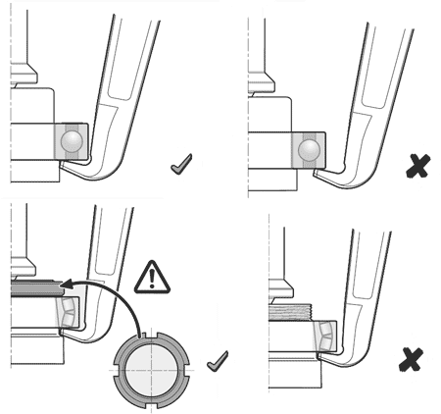  7. ГАРАНТИЙНЫЕ ОБЯЗАТЕЛЬСТВА  7.1. Поставщик гарантирует надежную работу съемника в течение 12 месяцев со дня его продажи при условии соблюдения потребителем правил эксплуатации, изложенных в настоящем РЭ.  7.2. Претензии принимаются только при наличии настоящего руководства по эксплуатации, а также с отметкой о дате продажи и штампом организации-продавца.  7.3. Гарантийные обязательства не распространяются на:  - естественный износ резинотехнических изделий.  - изделия с механическими повреждениями, вызванными перегрузкой и неправильной эксплуатацией.  - изделия со следами самостоятельных ремонтных работ.  7.4. Рекламации предъявляются по адресам:  ООО «Промышленное оборудование", 454084, Россия, Челябинск, ул. Проспект Победы д. 160 офис 506 тел./факс: 8-800-234-90-46, prom.oborud2016@mail.ru  Штамп магазина: Дата продажи:______________________ |  |  |  |  | 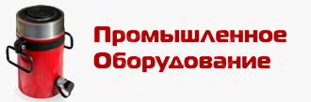  Съемник подшипников гидравлический СГ-Н  Руководство по эксплуатации  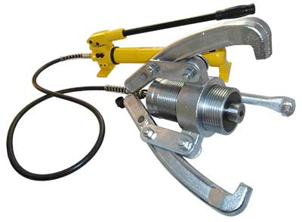  Челябинск  2019г.
 | 1. НАЗНАЧЕНИЕ  Гидравлический съемник СГ-Н с внешним насосом предназначен для демонтажа подшипников, зубчатых колес, шкивов, ступиц и других деталей, установленных с натягом.  2. ТЕХНИЧЕСКИЕ ХАРАКТЕРИСТИКИ  Модель СГ-5Н СГ-10Н СГ-20Н СГ-30Н СГ-50Н  Усилие, тонн 5 10 20 30 50  Диаметр захватываемой части, мм 50…220 50…300 100…350 150…400 200…500  Глубина захвата, мм 170 230 280 320 330  Ход штока, мм 52 60 70 74 65  Длина рукава, м 1,1 1,8 1,8 1,8 1,8  Рабочее давление, бар 400 630 630 630 700  Вес с насосом в базовой комплектации, кг 10,5 18,4 26 31,7 46,1  Размеры упаковки, мм 610х150х170 730х190х190 730х200х180 730х250х180 730х220х190  Совместимые ручные и ножные насосы НРГ 7004 НРГ 7010 НРГ 7004 НРГ 7010 НРГ 7004 НРГ 7010 НРГ 7010 НГН 7004 НРГ 7010 НГН 7004  3. УСТРОЙСТВО, КОМПЛЕКТАЦИЯ И СХЕМА СБОРКИ  Комплект поставки: гидроцилиндр съемника (1шт.), гидравлический насос с рукояткой и РВД (1шт.), гайка-основание лап (1шт.), лапы-захваты (3шт.), серьги (6шт.), болт с гайкой (6шт.), упаковка - деревянный ящик или картонная коробка (1шт.) в зависимости от модели.  1. Съемная рукоятка  2. Основание рукоятки  3. Рукав высокого давления  4. Гидравлическое быстроразъемное соединение  5. Серьги для крепления лап  6. Крепежные элементы  7. Лапы съемника  8. Основание для крепления лап  9. Гидроцилиндр с регулировочной резьбой  10. Шток  11. Подпружиненный центрирующий конус  3.1. В лапах съемника 7 предусмотрены два отверстия, для соединения с серьгами 5. Съемники СГ-5Н, СГ-10Н, СГ-20Н, СГ-30Н, СГ-50Н можно использовать как с тремя, так и с двумя лапами (захватами). При использовании съемника с двумя захватами, лапы крепятся к диаметрально противоположным проушинам основания 8 с помощью серег 5. У этих моделей на основании для |  |  | крепления лап имеется четыре проушины. ВНИМАНИЕ! При использовании двух лап максимальное усилие должно быть меньше на 1/3, т.е. 3,3т, 6,6т, 13,3т, 20т, 33,3т.  3.2. На конце штока 10 находится жестко закрепленный или подпружиненный  центрирующий конус 11 (зависит от модели и комплектации съемника). Коническая насадка входит в центровочное отверстие вала. С его помощью шток съемника фиксируется относительно оси вала во время работы.  4. ПОДГОТОВКА СЪЕМНИКА К РАБОТЕ  4.1. Перед работой проверьте все детали съемника на наличие повреждений.  При обнаружении деформаций, трещин и признаков сильного износа на деталях съемника использование съемника запрещено.  4.2. Максимально точно оцените усилие, требуемое для снятия детали с вала. Если усилия съемника недостаточно для снятия детали – не используйте его, выберите модель съемника с подходящими характеристиками.  4.3. Рабочая температура съемника находится в интервале -5..+45 град.  5. РАБОТА  5.1. Лапы съемника накидываются на снимаемую деталь. Гидроцилиндр съемника с регулировочной резьбой 9 ввинчивается в гайку с закрепленными на ней лапами, пока торец штока не упрется в вал со снимаемой деталью. Коническая насадка штока 11 должна встать в центровочное отверстие вала.  5.2. Заверните перепускной винт ручного насоса по часовой стрелке до упора. Приоткройте пробку заливного отверстия расположенного в задней части масляного бака насоса.  5.3. С помощью рукоятки 1, ввинченной в основание рукоятки 2 до упора, масло из бака насоса подается в гидроцилиндр 9, при этом шток съемника 10 упирается в торец вала и снимаемая деталь начинает перемещаться относительно вала. В процессе съема детали внимательно следите за положением рабочих площадок лап съемника относительно детали, чтобы избежать срыва лап с детали. В случае использования съемника с двумя лапами, следует особо внимательно следить за положением гидроцилиндра съемника относительно оси вала. Если съемник начинает уходить с оси вала (перекашивается), то необходимо прекратить работу и переустановить съемник. Используйте гидравлический съемник с двумя лапами, только если установка трех лап на детали невозможна.  5.4. Ход штока съемника составляет 50-70 мм и для снятия детали с вала может потребоваться более одного установа. Для этого следует повернуть перепускной винт против часовой стрелки. Под действием пружины шток съемника возвращается в исходное положение, освобождая снимаемую деталь из захватов.  6. ОБСЛУЖИВАНИЕ СЪЕМНИКА  6.1. В процессе эксплуатации может потребоваться долить масло или полностью заменить его. Доливка масла осуществляется через заливное отверстие, расположенное на задней части масляного бака насоса съемника. В качестве рабочей жидкости используется гидравлическое масло "ВМГЗ", "Индустриальное-12", "И-20" или аналоги.  6.2. Не допускайте попадания воды на съемник, своевременно смазывайте детали съемника.

